# Лабораторная работа №6

# Дисциплина: математическое моделирование

# Студент: Подорога Виктор Александрович

# Цель работы

Решить задачу о модели эпидемии.

# Задание

**Вариант 42**

На одном острове вспыхнула эпидемия. Известно, что из всех проживающих на острове (N=5 500) в момент начала эпидемии (t=0) число заболевших людей (являющихся распространителями инфекции) I(0)=70, А число здоровых людей с иммунитетом к болезни R(0)=2. Таким образом, число людей восприимчивых к болезни, но пока здоровых, в начальный момент времени S(0)=N-I(0)- R(0).

Постройте графики изменения числа особей в каждой из трех групп. Рассмотрите, как будет протекать эпидемия в случае:

1. если I(0)<=Ic
2. если I(0)>Ic

# Теоретическая справка

Рассмотрим простейшую модель эпидемии. Предположим, что некая популяция, состоящая из N особей, (считаем, что популяция изолирована) подразделяется на три группы. Первая группа - это восприимчивые к болезни, но пока здоровые особи, обозначим их через S(t). Вторая группа – это число инфицированных особей, которые также при этом являются распространителями инфекции, обозначим их I(t). А третья группа, обозначающаяся через R(t) – это здоровые особи с иммунитетом к болезни.

Поскольку каждая восприимчивая к болезни особь, которая, в конце концов, заболевает, сама становится инфекционной, то скорость изменения числа инфекционных особей представляет разность за единицу времени между заразившимися и теми, кто уже болеет и лечится.

Постоянные пропорциональности a и b - это коэффициенты заболеваемости и выздоровления соответственно. Для того, чтобы решения соответствующих уравнений определялось однозначно, необходимо задать начальные условия .Считаем, что на начало эпидемии в момент времени t=0 нет особей с иммунитетом к болезни R(0)=0, а число инфицированных и восприимчивых к болезни особей I(0) и S(0) соответственно.

Для анализа картины протекания эпидемии необходимо рассмотреть два случая: I(0)<=Ic и I(0)>Ic.

# Выполнение лабораторной работы

1. С помощью уравнения, (рис. 1) определяем скорость изменения числа S(t).

* 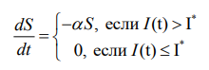
* *Рис. 1. Уравнение скорости изменения числа S(t)*

1. С помощью уравнения, (рис. 2) определяем скорость изменения числа инфекционных особей I(t).

* 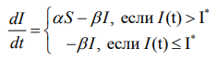
* *Рис. 2. Уравнение скорости изменения числа I(t)*

1. С помощью уравнения, (рис. 3) определяем скорость изменения числа выздоравливающих особей R(t).

* 
* *Рис. 3. Уравнение скорости изменения числа R(t)*

1. Зададим начальные условия a=0.01, b=0.02, N=5500.
2. Напишем программу для решения этой задачи в OpenModelica (рис. 4):

* 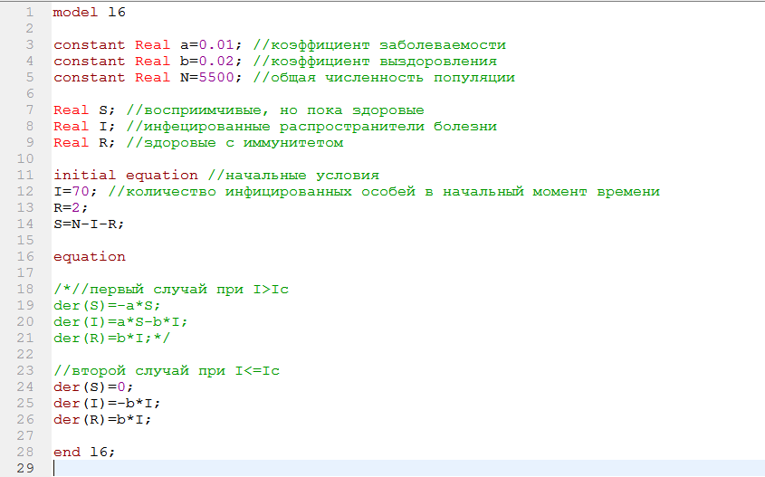
* *Рис. 4. Код программы*

1. В результате имеем динамику изменения числа людей в каждой из трех групп в случае, когда I(0)<=Ic (рис. 5):

* 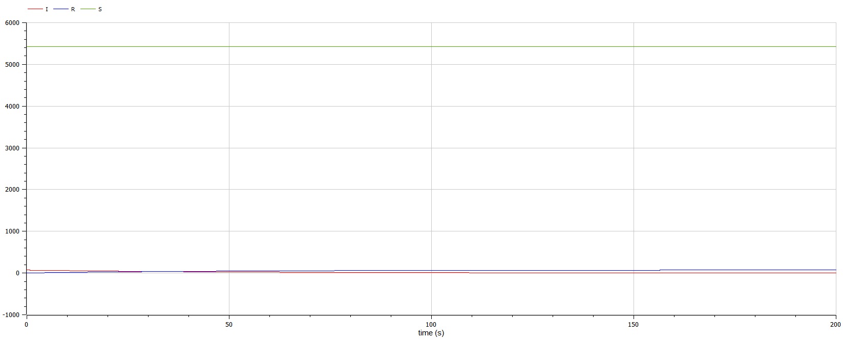
* *Рис. 5. Динамика 1*

1. А также имеем динамику изменения числа людей в каждой из трех групп в случае, когда I(0)>Ic (рис. 6):

* 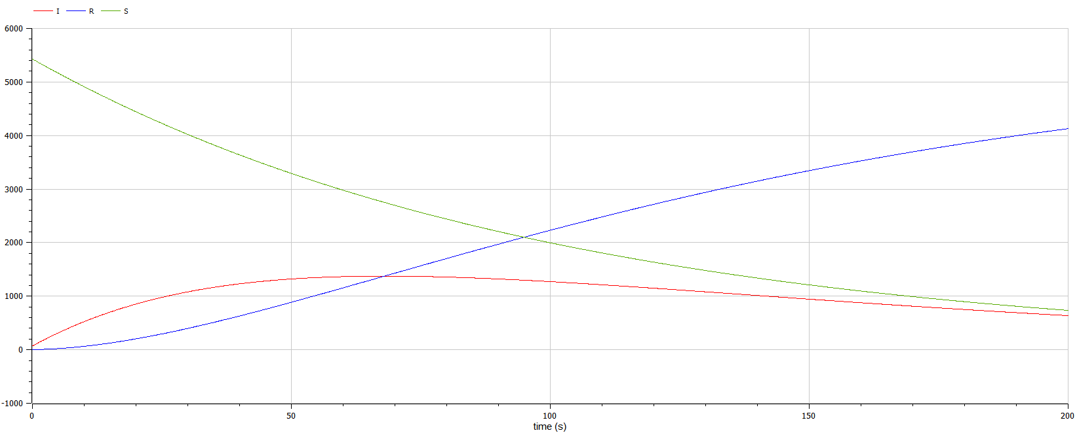
* *Рис. 6. Динамика 2*

# Вывод

В ходе лабораторной работы я научился решать задачу на построение математической модели эпидемии с использованием системы математического моделирования OpenModelica.